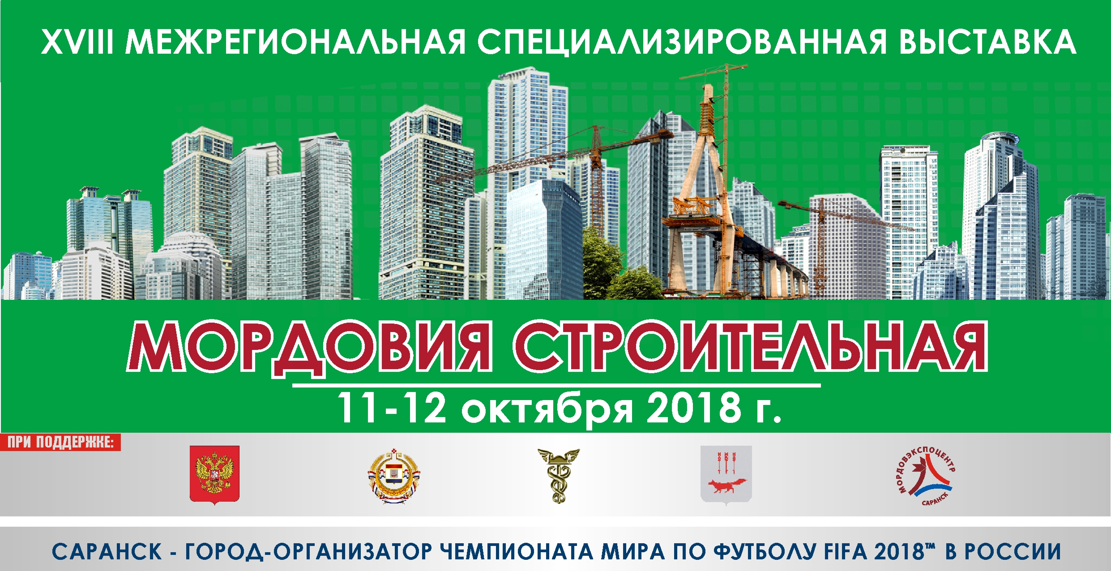
Руководителю предприятия, организации

Уважаемый руководитель!

Приглашаем Вас принять участие в XVIII Межрегиональной специализированной выставке «Мордовия строительная», проводимой 11-12 октября 2018 года в столице Республики Мордовия – г.о. Саранск на выставочном комплексе «Мордовэкспоцентр».

Мордовия – динамично развивающийся регион, в котором в последние годы ведется активное жилищное, дорожное, спортивное и социальное строительство.

Сегодня в республике при поддержке федеральных и региональных властей осуществляется реализация государственных программ и инвестиционных проектов:
- «Развитие жилищного строительства и сферы жилищно-коммунального хозяйства» на 2014-2020 годы»
- «Жилье для российской семьи»
- «Производство и применение композиционных материалов»
- «Развитие автомобильных дорог»

В ходе реализации данных программ предстоит построить более 100 современных производств в промышленности, стройиндустрии, энергетике, транспорте, связи.

Сегодня для осуществления поставленных перед республикой задач строительный комплекс нуждается в современных строительных материалах и технологиях, строительной технике, высокоэффективных инженерных системах, инвестициях.

XVIII Межрегиональная специализированная выставка «Мордовия строительная» - деловая площадка для профессионального диалога специалистов строительной отрасли, инвесторов, подрядчиков и заказчиков, а также предприятий, готовых поставлять инновационную продукцию на строительный рынок Мордовии.

Деловая программа выставки предусматривает проведение конгрессных мероприятий, биржи деловых контактов, дискуссий ведущих экспертов строительного рынка по актуальным вопросам развития отрасли, презентаций предприятий-участников выставки.

Традиционно к выставке проявляют интерес руководители строительной отрасли республики, заказчики крупных республиканских проектов, руководители и специалисты проектных организаций, жители Мордовии.

К участию в выставке приглашаются проектные и строительные организации; производители инженерного и технологического оборудования, строительных и отделочных материалов; спецодежды; профессиональные объединения и союзы; научные и образовательные учреждения; дизайнеры; агентства недвижимости, банки, страховые компании; торговые предприятия, специализированные издательства.

Тематические разделы выставки:

- Архитектурное проектирование
- Инновационные материалы и технологии
- Строительные материалы и конструкции
- Отделочные и облицовочные материалы, элементы интерьера
- Инженерные системы
- Строительная техника
- Инструменты и приспособления для строительства
- Транспортная инфраструктура
- Энергоресурсосбережение
- Системы безопасности
- Ландшафтное строительство
- Упаковка и транспортировка
- Ярмарка недвижимости
- Кредитование, лизинг, банковские услуги
- Специализированные издания и литература.

С уважением, Оргкомитет выставки


